使用vpn打开我校coder的方法
- 登录自己的vpn帐号，网址：vpn.buct.edu.cn。密码一般是8位生日，和网关密码同步。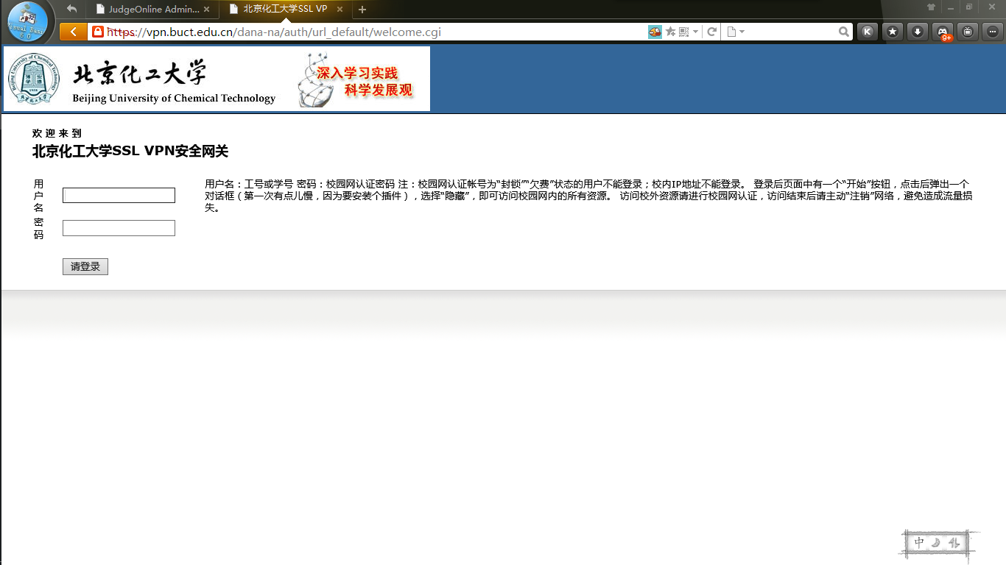
- 之后，随意点开一个网页的连接，一般选“北京化工大学主页。
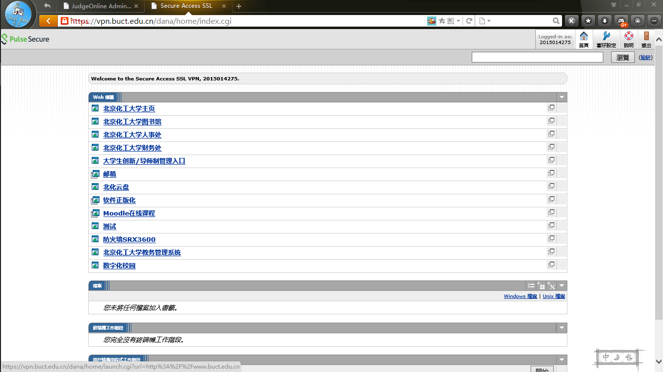
- 点开之后，修改他的网址，把其中中间部分的www.buct.edu.cn改为coder.buct.edu.cn
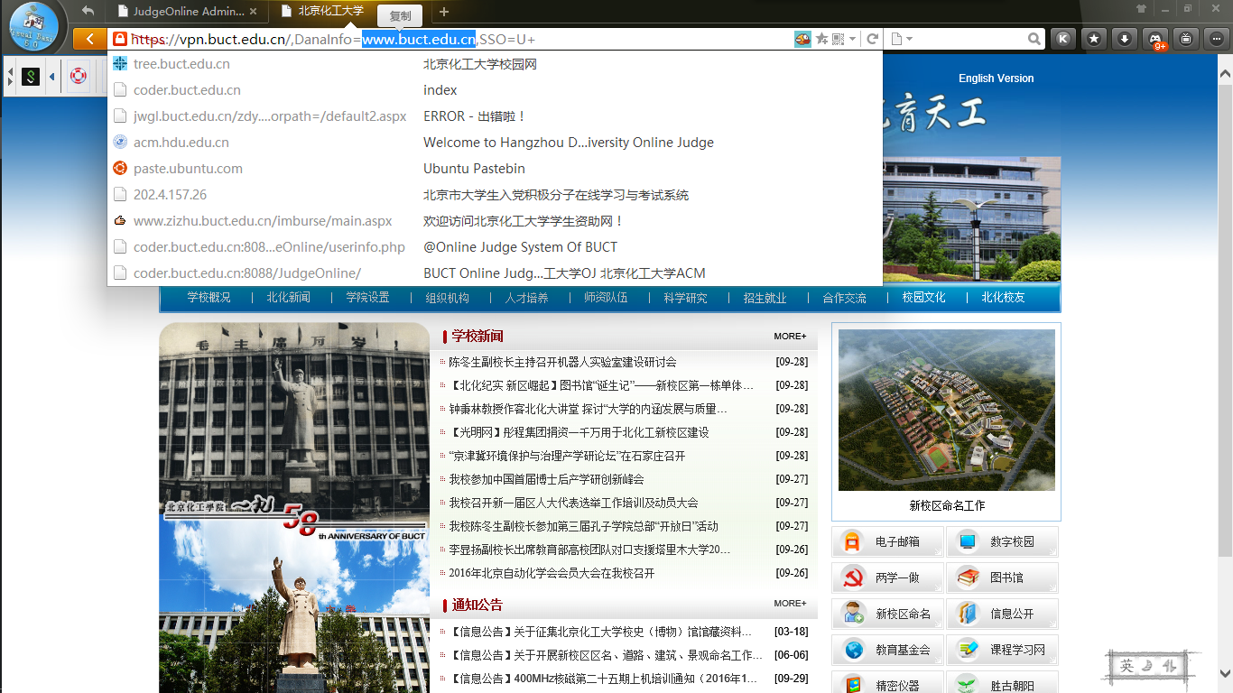
- 改成这样之后回车
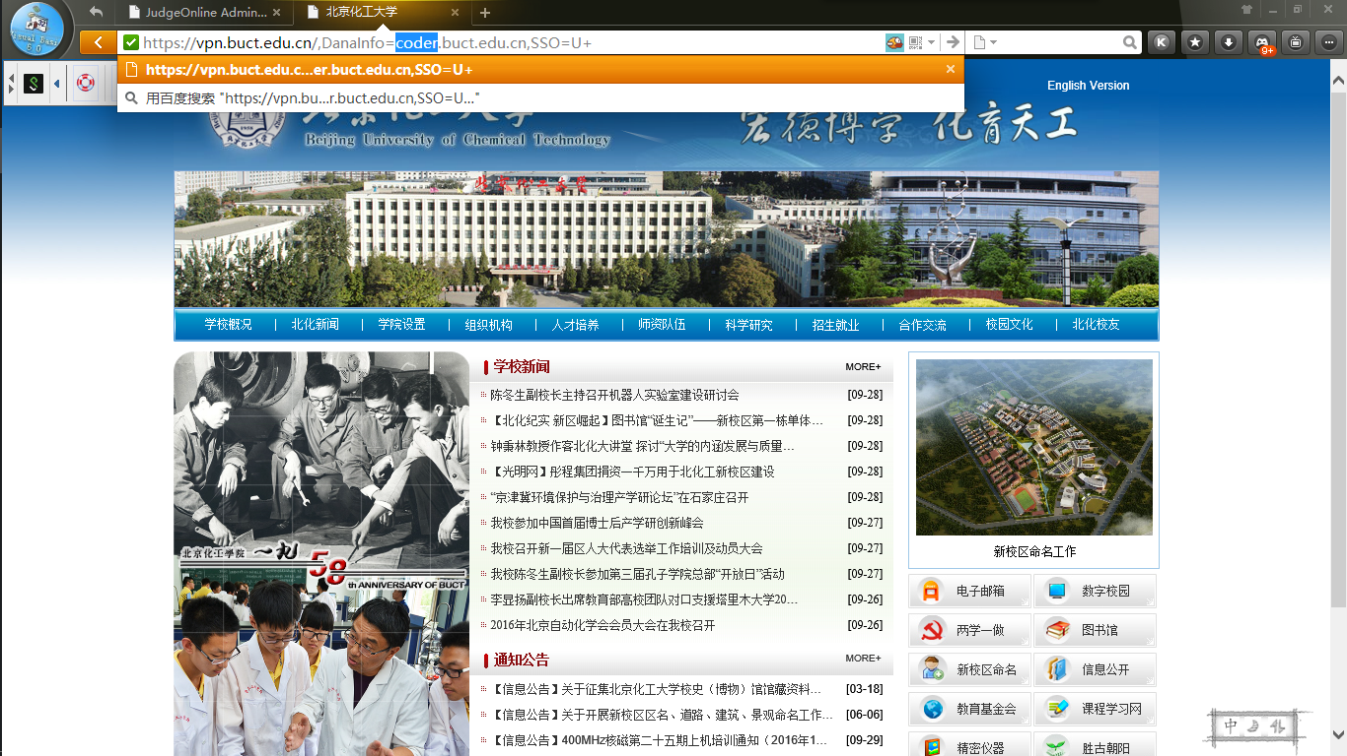
- Get!
